

ESTADÍSTICAS DE LA MATRIZ
DE INDICADORES DE RESULTADOS
TRIMESTRE: ENERO - MARZO 2026

DIRECCIÓN DE CONTRATACIONES Y ADQUISICIONES PÚBLICAS.
TITULAR: T.C TERESA ISLAS DE LA ROSA

FORMATO 1. AVANCE DE CALENDARIZACIÓN PROGRAMÁTICA DE PROYECTOS, PROGRAMAS O ACTIVIDADES MIR 2026

FORMATO 1. AVANCE DE CALENDARIZACIÓN PROGRAMÁTICA DE PROYECTOS, PROGRAMAS O ACTIVIDADES MIR 2026

SECRETARÍA / DIRECCIÓN: |  |  |  |  |  | SECRETARIA DE ADMINISTRACIÓN Y FINANZAS
ÁREA ADMINISTRATIVA U OPERATIVA: |  |  |  |  |  | DIRECCIÓN DECONTRATACIONES Y ADQUISICIONES
PROGRAMA PRESUPUESTARIO AL QUE ESTÁ INTEGRADO: |  |  |  |  |  | ACUERDO 1. ZAPOTLÁN SEGURO, CON UN GOBIERNO TRANSPARENTE Y JUSTO
ACUERDO DEL PLAN MUNICIPAL DE DESARROLLO AL QUE CONTRIBUYE LA UNIDAD ADMINISTRATIVA: |  |  | ACUERDO 1. ZAPOTLÁN SEGURO, CON UN GOBIERNO TRANSPARENTE Y JUSTO |  |  | OBJETIVO(S) QUE DA CUMPLIMIENTO: |  |  |  |  |  |  |  |  |  |  |  | 1.1 GARANTIZAR UN SERVICIO PÚBLICO RESPONSABLE, TRANSPARENTE, INCLUSIVO Y COMPROMETIDO CON LA EQUIDAD, PROMOVIENDO LA RENDICIÓN DE CUENTAS Y LA ATENCIÓN EFICAZ A LAS NECESIDADES DE LA POBLACIÓN.
CLAVE DEL INDICADOR | NOMBRE DEL COMPONENTE / ACTIVIDAD | NOMBRE DE MEDICIÓN DEL INDICADOR | UNIDAD DE MEDIDA DE LO PROGRAMADO Y REALIZADO | FORMULA DEL INDICADOR | NÚMERO DE METAS PROGRAMADAS TRIMESTRALES |  |  |  |  |  |  |  |  |  |  |  |  | TOTAL | META REALIZADA | PROGRAMADO MENOS REALIZADO | AVANCE %
 |  |  |  |  | ENE |  | FEB | MAR | ABR | MAY | JUN | JUL | AGO | SEP | OCT | NOV | DIC
C1 | PROCEDIMIENTOS DE CONTRATACIÓN | PPCV Porcentaje de los procedimientos de contratación validados. | PROGRAMADO | PC=(PPCP/PPCR)*100 | 1 |  | 0 | 0 | 3 | 1 | 2 | 2 | 1 | 2 | 1 | 0 | 2 | 15 | 1 | 14 | 7%
C1 | PROCEDIMIENTOS DE CONTRATACIÓN |  | PPCP  Porcentaje de Procedimientos de Contratación (Programados)
C1 | PROCEDIMIENTOS DE CONTRATACIÓN |  | REALIZADO | PC=(PPCP/PPCR)*100 | 1 |  | 0 | 0 |  |  |  |  |  |  |  |  |  | 1 | 1 | 14 | 7%
C1 | PROCEDIMIENTOS DE CONTRATACIÓN |  | PPCR  Porcentaje de Procedimientos de Contratación (Realizados)
FORMATO 2. CONTROL DE EVIDENCIA PROGRAMÁTICA
⚠ NOTA: Insertar UNA fotografía por momento (Antes/Durante/Después). Foto nítida. Datos personales TESTADOS obligatoriamente.
C1 — PROCEDIMIENTOS DE CONTRATACIÓN
DESCRIPCIÓN DE LA ACTIVIDAD: Ejecución de procedimientos de contratación conforme a la normatividad aplicable (licitación pública, invitación a cuando menos tres personas y adjudicación directa).
REQUISITOS DE CALIDAD FOTOGRÁFICA — OBLIGATORIO
✓ La fotografía debe ser NÍTIDA, bien iluminada y en orientación horizontal.
✓ Debe mostrar claramente el espacio, los participantes y la actividad realizada.
✓ No se aceptan capturas de pantalla.
⚠ DATOS PERSONALES: Testar (tachar/difuminar) rostros de menores de edad y datos sensibles visibles (listas, nombres en pizarrón, etc.) antes de insertar la foto.
EVIDENCIA: ANTES | EVIDENCIA: DURANTE | EVIDENCIA: DESPUÉS DE LA EJECUCIÓN
DESCRIPCIÓN DE LA FOTO:  (Oficio de solicitud de contratación para el evento de Día de Reyes con fecha 16 de diciembre del 2025)  (Oficio de solicitud de adquisición para la Adquisición de Material Pétreo (tepetate) para conformación de plataforma) | DESCRIPCIÓN DE LA FOTO:  (Sala de Juntas, Dictamen de la Excepción a la Invitación a cuando menos Tres Personas en fecha 2 de enero del 2026)  (Sala de Juntas, Dictamen de la Excepción a la Invitación a Cuando menos Tres Personas en fecha 28 de enero del 2026) | DESCRIPCIÓN DE LA FOTO:  (Acayuca, Hidalgo, evento del día del niño, participantes, 12 de enero del 2026.  Localidad de San Pedro Huaquilpan
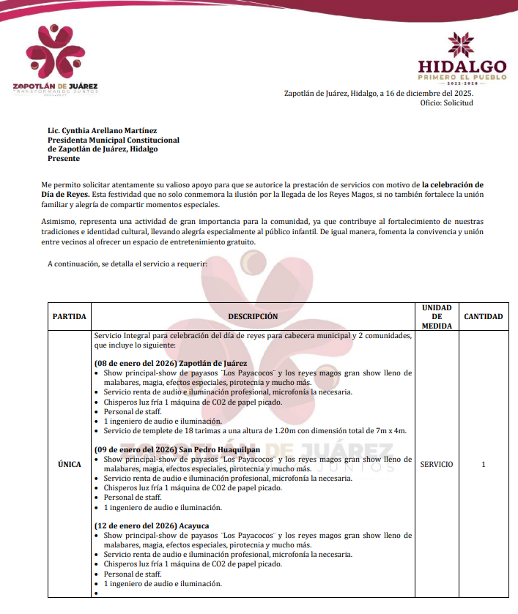 | 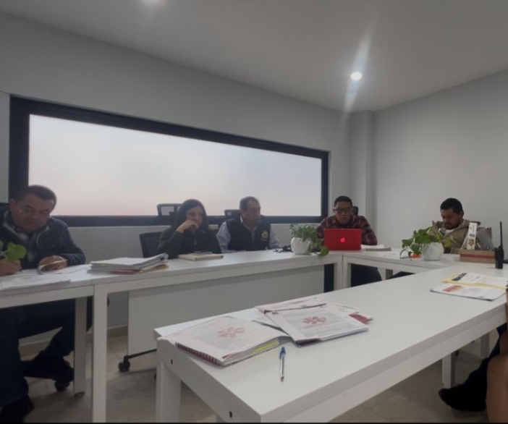 | 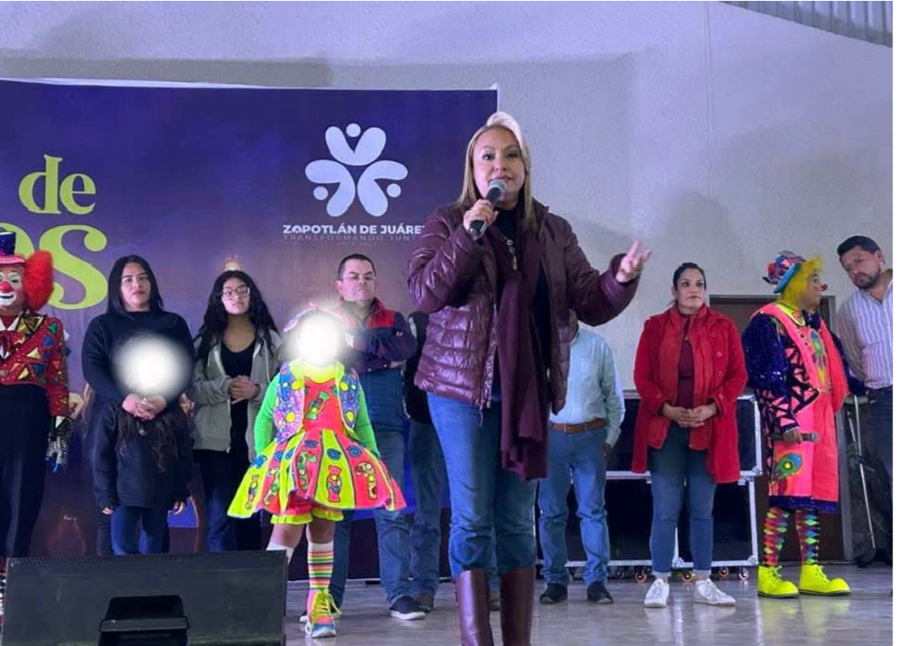
FORMATO 3. CONTROL DE EVIDENCIA DE LISTA DE BENEFICIARIOS
⚠ NOTA: Datos sensibles (CURP, teléfono, dirección) deben estar TESTADOS. Se detectaron listados con datos visibles en evaluaciones anteriores (Riesgo: violación Ley de Protección de Datos).
DESCRIPCIÓN DEL NOMBRE DEL PROYECTO, PROGRAMA O ACTIVIDAD | EVIDENCIA DE LISTADO DE BENEFICIARIOS
AVISO DE PROTECCIÓN DE DATOS PERSONALES — OBLIGATORIO ANTES DE INSERTAR
⚠ El listado de beneficiarios DEBE tener TESTADOS (tachados/difuminados): CURP, número de teléfono, dirección, RFC y cualquier dato sensible. Solo deben ser legibles: nombre completo, firma y número de folio.
✓ Se recomienda usar el formato oficial de lista de asistencia institucional.
✓ La imagen del listado debe ser legible. No se aceptan fotos movidas o de baja resolución.
DESCRIPCIÓN DE LA ACTIVIDAD:  Se llevaron a cabo los procedimientos de contratación para la adquisición de bienes y contratación de servicios, conforme a la normatividad vigente, a través de la modalidad de adjudicación directa.  Dichos procedimientos se realizaron de acuerdo con los criterios de legalidad, transparencia, eficiencia y economía, garantizando las mejores condiciones en cuanto a precio, calidad y oportunidad para la institución.  Asimismo, se integraron los expedientes correspondientes de cada procedimiento, incluyendo la documentación comprobatoria y el listado de beneficiarios cuando fue aplicable. | 
JUSTIFICACIONES: N/A

NÚMERO DE BENEFICIARIOS ATENDIDOS:
Total: _21443__ Mujeres: _______ Hombres: _______ Menores: _______

FORMATO 4. ESTADÍSTICAS E INFOGRAFÍA DE AVANCE PROGRAMÁTICO
⚠ NOTA: Completar la tabla de avance y pegar la captura de los gráficos del Excel MIR (barras + dona). Verificar que los números coincidan con el F1 antes de entregar.
 | CLAVE DEL INDICADOR | NOMBRE DE LA ACTIVIDAD | METAS PROGRAMADAS | METAS REALIZADAS | PROGRAMADO MENOS REALIZADO | AVANCE %
 | C1 | PROCEDIMIENTOS DE CONTRATACION | 15 | 1 | 14 | 7%
INSTRUCCIÓN — CÓMO LLENAR ESTA SECCIÓN:
1. Abre tu archivo Excel MIR (hoja de la actividad correspondiente).
2. Localiza los gráficos de BARRAS (izquierda) y la DONA con porcentaje (derecha) del componente o actividad.
3. Haz una captura de pantalla de ambos gráficos y pégalos en el recuadro de abajo, cada uno en su espacio.
⚠ La captura debe ser nítida y los números legibles. No se aceptan imágenes borrosas.
GRÁFICA — AVANCE POR TRIMESTRE Y AVANCE TOTAL
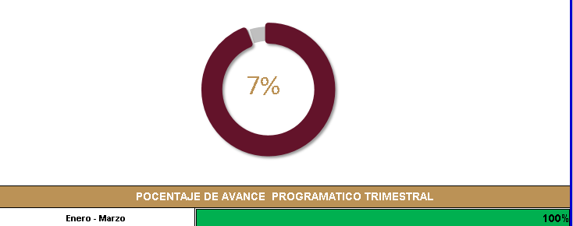

FORMATO 1. AVANCE DE CALENDARIZACIÓN PROGRAMÁTICA DE PROYECTOS, PROGRAMAS O ACTIVIDADES MIR 2026

SECRETARÍA / DIRECCIÓN: |  |  |  |  |  | SECRETARIA DE ADMINISTRACIÓN Y FINANZAS
ÁREA ADMINISTRATIVA U OPERATIVA: |  |  |  |  |  | DIRECCIÓN DECONTRATACIONES Y ADQUISICIONES
PROGRAMA PRESUPUESTARIO AL QUE ESTÁ INTEGRADO: |  |  |  |  |  | ACUERDO 1. ZAPOTLÁN SEGURO, CON UN GOBIERNO TRANSPARENTE Y JUSTO
ACUERDO DEL PLAN MUNICIPAL DE DESARROLLO AL QUE CONTRIBUYE LA UNIDAD ADMINISTRATIVA: |  |  | ACUERDO 1. ZAPOTLÁN SEGURO, CON UN GOBIERNO TRANSPARENTE Y JUSTO |  |  | OBJETIVO(S) QUE DA CUMPLIMIENTO: |  |  |  |  |  |  |  |  |  |  |  | 1.1 GARANTIZAR UN SERVICIO PÚBLICO RESPONSABLE, TRANSPARENTE, INCLUSIVO Y COMPROMETIDO CON LA EQUIDAD, PROMOVIENDO LA RENDICIÓN DE CUENTAS Y LA ATENCIÓN EFICAZ A LAS NECESIDADES DE LA POBLACIÓN.
CLAVE DEL INDICADOR | NOMBRE DEL COMPONENTE / ACTIVIDAD | NOMBRE DE MEDICIÓN DEL INDICADOR | UNIDAD DE MEDIDA DE LO PROGRAMADO Y REALIZADO | FORMULA DEL INDICADOR | NÚMERO DE METAS PROGRAMADAS TRIMESTRALES |  |  |  |  |  |  |  |  |  |  |  |  | TOTAL | META REALIZADA | PROGRAMADO MENOS REALIZADO | AVANCE %
 |  |  |  |  | ENE |  | FEB | MAR | ABR | MAY | JUN | JUL | AGO | SEP | OCT | NOV | DIC
C1 A3 | Adjudicación Directa | Porcentaje de procesos de Excepción mediante Adjudicación directa que contaron con validación | PROGRAMADO | AD=(PPEMADP/PPEMADR)*100 | 2 |  | 0 | 0 | 1 | 0 | 0 | 1 | 0 | 0 | 1 | 0 | 1 | 6 | 2 | 4 | 33%
C1 A3 | Adjudicación Directa |  | Porcentaje de Procedimiento de Excepción mediante Adjudicación Directa (Programados)
C1 A3 | Adjudicación Directa |  | Porcentaje de Procedimiento de Excepción mediante Adjudicación Directa (Realizados) | AD=(PPEMADP/PPEMADR)*100 | 2 |  | 0 | 0 |  |  |  |  |  |  |  |  |  | 1 | 2 | 4 | 33%

FORMATO 2. CONTROL DE EVIDENCIA PROGRAMÁTICA
⚠ NOTA: Insertar UNA fotografía por momento (Antes/Durante/Después). Foto nítida. Datos personales TESTADOS obligatoriamente.
C1 A3 – ADJUDICACIÓN DIRECTA
DESCRIPCIÓN DE LA ACTIVIDAD: Ejecución de procedimientos de contratación conforme a la normatividad aplicable
REQUISITOS DE CALIDAD FOTOGRÁFICA — OBLIGATORIO
✓ La fotografía debe ser NÍTIDA, bien iluminada y en orientación horizontal.
✓ Debe mostrar claramente el espacio, los participantes y la actividad realizada.
✓ No se aceptan capturas de pantalla.
⚠ DATOS PERSONALES: Testar (tachar/difuminar) rostros de menores de edad y datos sensibles visibles (listas, nombres en pizarrón, etc.) antes de insertar la foto.
EVIDENCIA: ANTES | EVIDENCIA: DURANTE | EVIDENCIA: DESPUÉS DE LA EJECUCIÓN
DESCRIPCIÓN DE LA FOTO:  ((Oficio de solicitud de adquisición para la Adquisición de Material Pétreo (tepetate) para conformación de plataforma)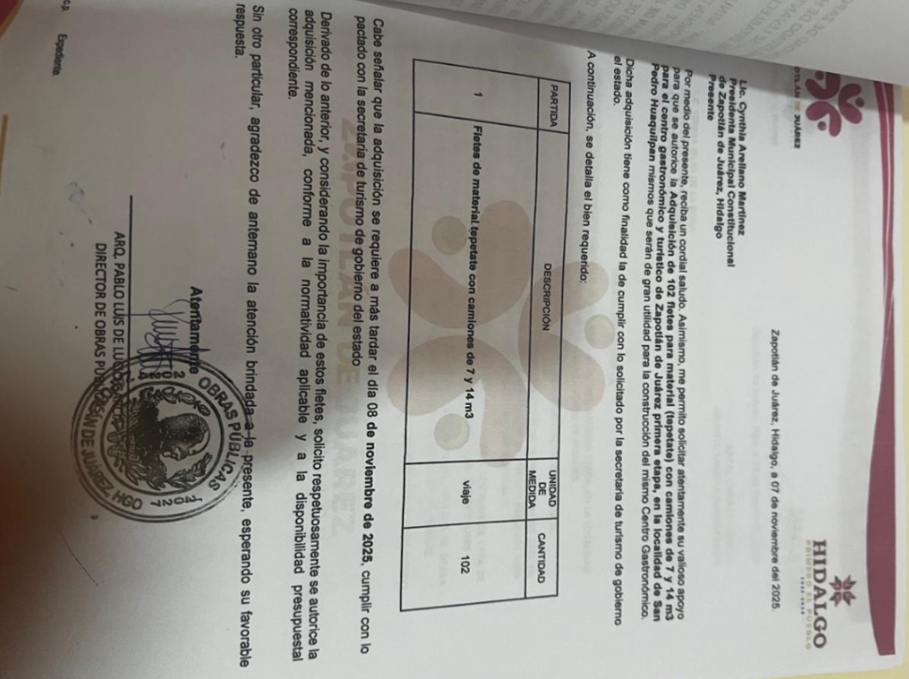 | DESCRIPCIÓN DE LA FOTO:  (Sala de Juntas, Dictamen de la Excepción a la Invitación a Cuando menos Tres Personas en fecha 28 de enero del 2026)  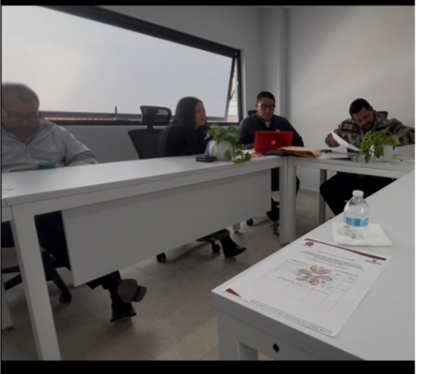 | DESCRIPCIÓN DE LA FOTO:  Localidad de San Pedro Huaquilpan, 2 de febrero del 2026  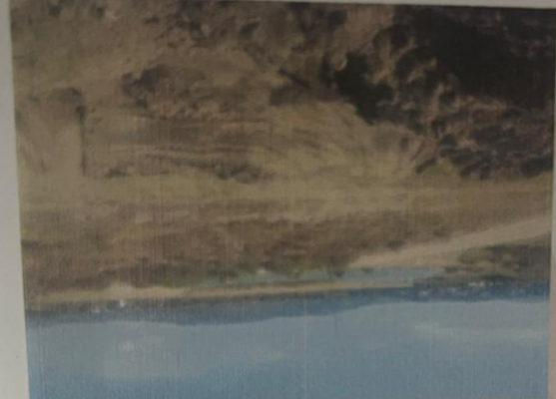

FORMATO 3. CONTROL DE EVIDENCIA DE LISTA DE BENEFICIARIOS
⚠ NOTA: Datos sensibles (CURP, teléfono, dirección) deben estar TESTADOS. Se detectaron listados con datos visibles en evaluaciones anteriores (Riesgo: violación Ley de Protección de Datos).
DESCRIPCIÓN DEL NOMBRE DEL PROYECTO, PROGRAMA O ACTIVIDAD | EVIDENCIA DE LISTADO DE BENEFICIARIOS
AVISO DE PROTECCIÓN DE DATOS PERSONALES — OBLIGATORIO ANTES DE INSERTAR
⚠ El listado de beneficiarios DEBE tener TESTADOS (tachados/difuminados): CURP, número de teléfono, dirección, RFC y cualquier dato sensible. Solo deben ser legibles: nombre completo, firma y número de folio.
✓ Se recomienda usar el formato oficial de lista de asistencia institucional.
✓ La imagen del listado debe ser legible. No se aceptan fotos movidas o de baja resolución.
DESCRIPCIÓN DE LA ACTIVIDAD: Se llevaron a cabo los procedimientos de contratación bajo la figura de excepción a la invitación a cuando menos tres personas, debidamente justificados conforme a la normatividad aplicable.  Estas excepciones se sustentaron en criterios legales, técnicos y administrativos que acreditaron la viabilidad de no realizar el procedimiento de invitación, garantizando en todo momento el cumplimiento de los principios de legalidad, eficiencia, economía, transparencia y honradez.  Asimismo, se verificó que las condiciones de contratación aseguraran las mejores circunstancias disponibles para la institución en cuanto a precio, calidad, financiamiento y oportunidad.  De igual manera, se integraron los expedientes respectivos, incluyendo la justificación de la excepción, la documentación soporte y, en su caso, el listado de beneficiarios. | [ INSERTAR IMAGEN DEL LISTADO DE BENEFICIARIOS ]  La imagen debe ser legible · Datos sensibles testados
JUSTIFICACIONES:
N/A
NÚMERO DE BENEFICIARIOS ATENDIDOS:
Total: _21443__ Mujeres: _______ Hombres: _______ Menores: _______

FORMATO 4. ESTADÍSTICAS E INFOGRAFÍA DE AVANCE PROGRAMÁTICO
⚠ NOTA: Completar la tabla de avance y pegar la captura de los gráficos del Excel MIR (barras + dona). Verificar que los números coincidan con el F1 antes de entregar.
 | CLAVE DEL INDICADOR | NOMBRE DE LA ACTIVIDAD | METAS PROGRAMADAS | METAS REALIZADAS | PROGRAMADO MENOS REALIZADO | AVANCE %
 | C1 A3 | ADJUDICACIÓN DIRECTA | 6 | 2 | 4 | 33%
INSTRUCCIÓN — CÓMO LLENAR ESTA SECCIÓN:
1. Abre tu archivo Excel MIR (hoja de la actividad correspondiente).
2. Localiza los gráficos de BARRAS (izquierda) y la DONA con porcentaje (derecha) del componente o actividad.
3. Haz una captura de pantalla de ambos gráficos y pégalos en el recuadro de abajo, cada uno en su espacio.
⚠ La captura debe ser nítida y los números legibles. No se aceptan imágenes borrosas.
GRÁFICA — AVANCE POR TRIMESTRE Y AVANCE TOTAL
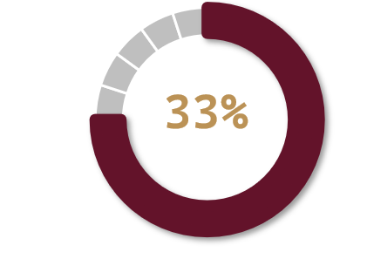

FORMATO 1. AVANCE DE CALENDARIZACIÓN PROGRAMÁTICA DE PROYECTOS, PROGRAMAS O ACTIVIDADES MIR 2026

SECRETARÍA / DIRECCIÓN: |  |  |  |  |  | SECRETARIA DE ADMINISTRACIÓN Y FINANZAS
ÁREA ADMINISTRATIVA U OPERATIVA: |  |  |  |  |  | DIRECCIÓN DECONTRATACIONES Y ADQUISICIONES
PROGRAMA PRESUPUESTARIO AL QUE ESTÁ INTEGRADO: |  |  |  |  |  | ACUERDO 1. ZAPOTLÁN SEGURO, CON UN GOBIERNO TRANSPARENTE Y JUSTO
ACUERDO DEL PLAN MUNICIPAL DE DESARROLLO AL QUE CONTRIBUYE LA UNIDAD ADMINISTRATIVA: |  |  | ACUERDO 1. ZAPOTLÁN SEGURO, CON UN GOBIERNO TRANSPARENTE Y JUSTO |  |  | OBJETIVO(S) QUE DA CUMPLIMIENTO: |  |  |  |  |  |  |  |  |  |  |  | 1.1 GARANTIZAR UN SERVICIO PÚBLICO RESPONSABLE, TRANSPARENTE, INCLUSIVO Y COMPROMETIDO CON LA EQUIDAD, PROMOVIENDO LA RENDICIÓN DE CUENTAS Y LA ATENCIÓN EFICAZ A LAS NECESIDADES DE LA POBLACIÓN.
CLAVE DEL INDICADOR | NOMBRE DEL COMPONENTE / ACTIVIDAD | NOMBRE DE MEDICIÓN DEL INDICADOR | UNIDAD DE MEDIDA DE LO PROGRAMADO Y REALIZADO | FORMULA DEL INDICADOR | NÚMERO DE METAS PROGRAMADAS TRIMESTRALES |  |  |  |  |  |  |  |  |  |  |  |  | TOTAL | META REALIZADA | PROGRAMADO MENOS REALIZADO | AVANCE %
 |  |  |  |  | ENE |  | FEB | MAR | ABR | MAY | JUN | JUL | AGO | SEP | OCT | NOV | DIC
C2 | Presentación de reportes | Porcentajes de reportes entregados en tiempo y forma. | PROGRAMADO | PC=(PPCP/PPCR)*100 | 2 |  | 0 | 0 | 2 | 0 | 0 | 2 | 0 | 0 | 2 | 0 | 0 | 8 | 2 | 6 | 25%
C2 | Presentación de reportes | Porcentajes de reportes entregados en tiempo y forma. | Porcentaje de reportes (Programados)
C2 | Presentación de reportes | Porcentajes de reportes entregados en tiempo y forma. | REALIZADO | PC=(PPCP/PPCR)*100 | 2 |  | 0 | 0 |  |  |  |  |  |  |  |  |  | 2 | 2 | 6 | 25%
C2 | Presentación de reportes | Porcentajes de reportes entregados en tiempo y forma. | Porcentaje de reportes (Realizados)

FORMATO 2. CONTROL DE EVIDENCIA PROGRAMÁTICA
⚠ NOTA: Insertar UNA fotografía por momento (Antes/Durante/Después). Foto nítida. Datos personales TESTADOS obligatoriamente.
C1 — PROCEDIMIENTOS DE CONTRATACIÓN
DESCRIPCIÓN DE LA ACTIVIDAD: Presentación de Reportes Trimestrales
REQUISITOS DE CALIDAD FOTOGRÁFICA — OBLIGATORIO
✓ La fotografía debe ser NÍTIDA, bien iluminada y en orientación horizontal.
✓ Debe mostrar claramente el espacio, los participantes y la actividad realizada.
✓ No se aceptan capturas de pantalla.
⚠ DATOS PERSONALES: Testar (tachar/difuminar) rostros de menores de edad y datos sensibles visibles (listas, nombres en pizarrón, etc.) antes de insertar la foto.
EVIDENCIA: ANTES | EVIDENCIA: DURANTE | EVIDENCIA: DESPUÉS DE LA EJECUCIÓN
DESCRIPCIÓN DE LA FOTO:  (Oficio de solicitud de L información Día de Reyes con fecha 16 de diciembre del 2025)  (Oficio de solicitud de adquisición para la Adquisición de Material Pétreo (tepetate) para conformación de plataforma) | DESCRIPCIÓN DE LA FOTO:  (Sala de Juntas, Dictamen de la Excepción a la Invitación a cuando menos Tres Personas en fecha 2 de enero del 2026)  (Sala de Juntas, Dictamen de la Excepción a la Invitación a Cuando menos Tres Personas en fecha 28 de enero del 2026) | DESCRIPCIÓN DE LA FOTO:  (Acayuca, Hidalgo, evento del día del niño, participantes, 12 de enero del 2026.  Localidad de San Pedro Huaquilpan
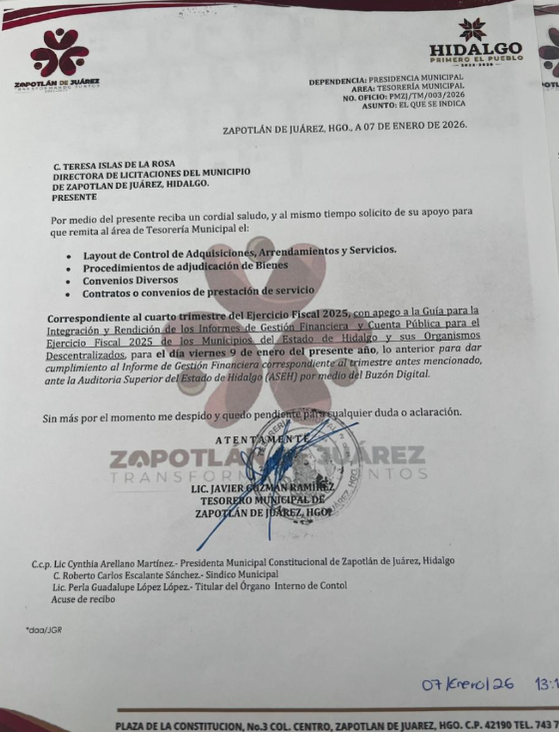 | 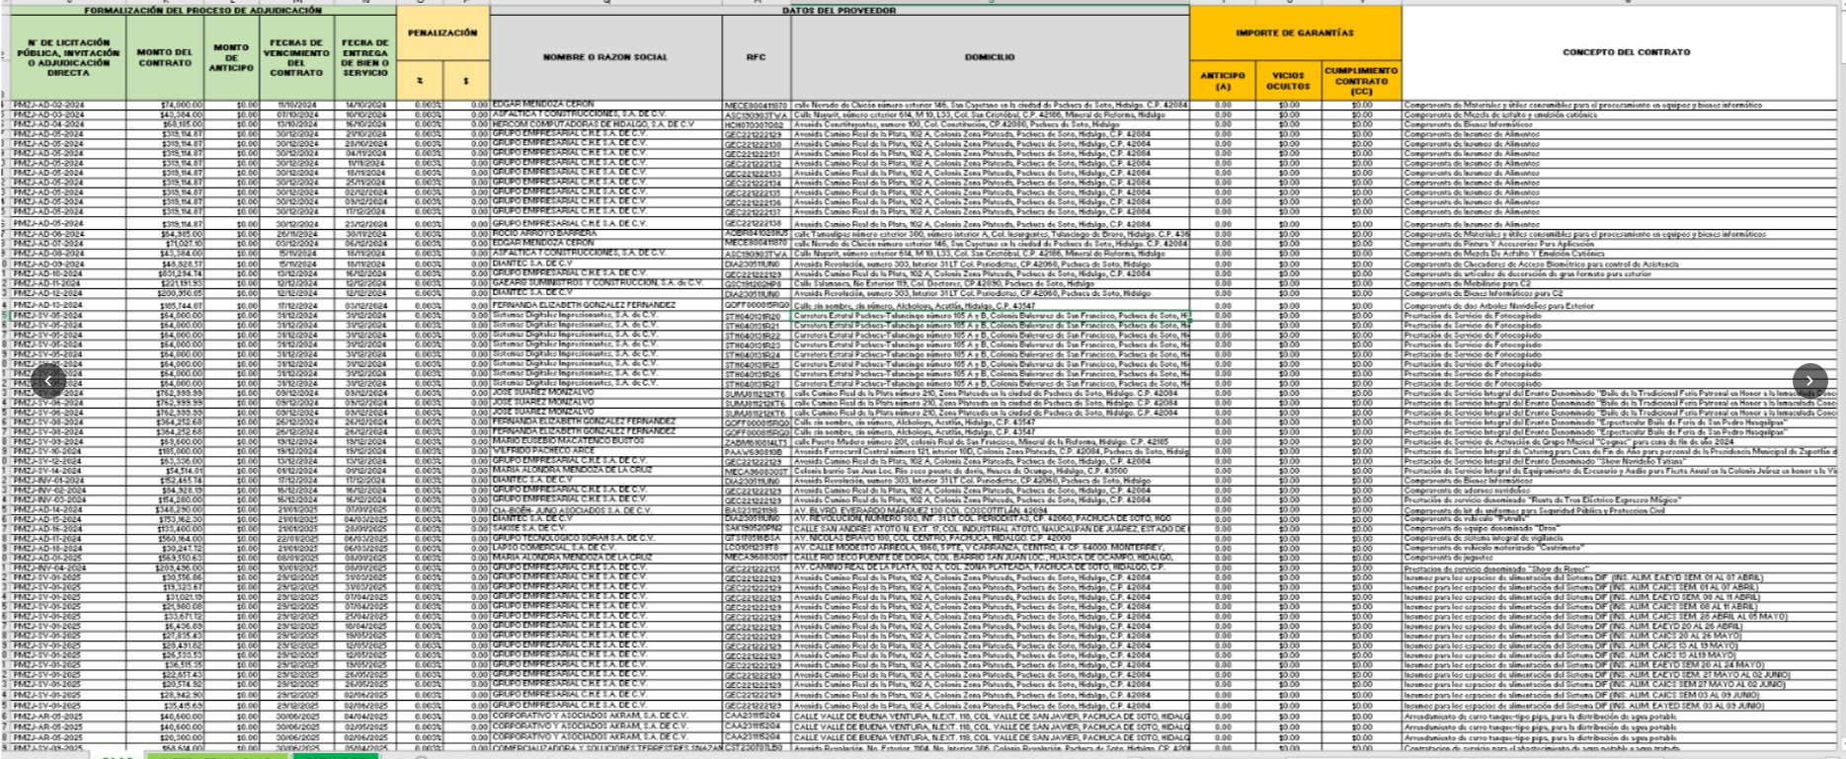 | 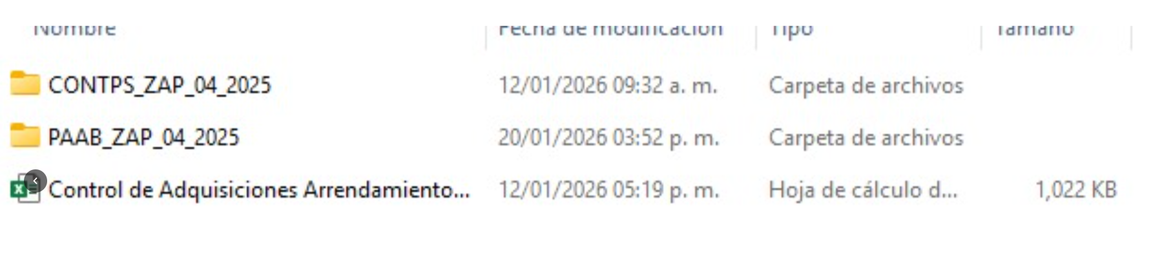
FORMATO 3. CONTROL DE EVIDENCIA DE LISTA DE BENEFICIARIOS
⚠ NOTA: Datos sensibles (CURP, teléfono, dirección) deben estar TESTADOS. Se detectaron listados con datos visibles en evaluaciones anteriores (Riesgo: violación Ley de Protección de Datos).
DESCRIPCIÓN DEL NOMBRE DEL PROYECTO, PROGRAMA O ACTIVIDAD | EVIDENCIA DE LISTADO DE BENEFICIARIOS
AVISO DE PROTECCIÓN DE DATOS PERSONALES — OBLIGATORIO ANTES DE INSERTAR
⚠ El listado de beneficiarios DEBE tener TESTADOS (tachados/difuminados): CURP, número de teléfono, dirección, RFC y cualquier dato sensible. Solo deben ser legibles: nombre completo, firma y número de folio.
✓ Se recomienda usar el formato oficial de lista de asistencia institucional.
✓ La imagen del listado debe ser legible. No se aceptan fotos movidas o de baja resolución.
DESCRIPCIÓN DE LA ACTIVIDAD: Se llevó a cabo la elaboración y presentación de reportes correspondientes al informe trimestral requerido por la Auditoría Superior del Estado de Hidalgo (ASEH), así como el cumplimiento de las obligaciones en materia de transparencia.

Para ello, se recopiló, integró y validó la información generada durante el periodo, asegurando su veracidad, consistencia y apego a la normatividad aplicable.

Asimismo, se realizó la carga y publicación de la información en las plataformas correspondientes, dentro de los plazos establecidos, garantizando el acceso a la información pública y la rendición de cuentas.

De igual manera, se resguardaron los soportes documentales que acreditan la información reportada, para efectos de seguimiento, verificación y posibles procesos de auditoría.
JUSTIFICACIONES:
N/A
NÚMERO DE BENEFICIARIOS ATENDIDOS:
Total: _21443__ Mujeres: _______ Hombres: _______ Menores: _______

FORMATO 4. ESTADÍSTICAS E INFOGRAFÍA DE AVANCE PROGRAMÁTICO
⚠ NOTA: Completar la tabla de avance y pegar la captura de los gráficos del Excel MIR (barras + dona). Verificar que los números coincidan con el F1 antes de entregar.
 | CLAVE DEL INDICADOR | NOMBRE DE LA ACTIVIDAD | METAS PROGRAMADAS | METAS REALIZADAS | PROGRAMADO MENOS REALIZADO | AVANCE %
 | C2 | PRESENTACIÓN DE REPORTES. | 8 | 2 | 6 | 25%
INSTRUCCIÓN — CÓMO LLENAR ESTA SECCIÓN:
1. Abre tu archivo Excel MIR (hoja de la actividad correspondiente).
2. Localiza los gráficos de BARRAS (izquierda) y la DONA con porcentaje (derecha) del componente o actividad.
3. Haz una captura de pantalla de ambos gráficos y pégalos en el recuadro de abajo, cada uno en su espacio.
⚠ La captura debe ser nítida y los números legibles. No se aceptan imágenes borrosas.
GRÁFICA — AVANCE POR TRIMESTRE Y AVANCE TOTAL
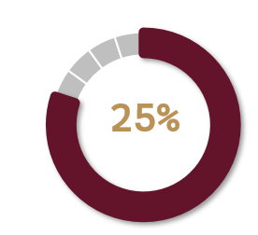

FORMATO 1. AVANCE DE CALENDARIZACIÓN PROGRAMÁTICA DE PROYECTOS, PROGRAMAS O ACTIVIDADES MIR 2026

SECRETARÍA / DIRECCIÓN: |  |  |  |  |  | SECRETARIA DE ADMINISTRACIÓN Y FINANZAS
ÁREA ADMINISTRATIVA U OPERATIVA: |  |  |  |  |  | DIRECCIÓN DECONTRATACIONES Y ADQUISICIONES
PROGRAMA PRESUPUESTARIO AL QUE ESTÁ INTEGRADO: |  |  |  |  |  | ACUERDO 1. ZAPOTLÁN SEGURO, CON UN GOBIERNO TRANSPARENTE Y JUSTO
ACUERDO DEL PLAN MUNICIPAL DE DESARROLLO AL QUE CONTRIBUYE LA UNIDAD ADMINISTRATIVA: |  |  | ACUERDO 1. ZAPOTLÁN SEGURO, CON UN GOBIERNO TRANSPARENTE Y JUSTO |  |  | OBJETIVO(S) QUE DA CUMPLIMIENTO: |  |  |  |  |  |  |  |  |  |  |  | 1.1 GARANTIZAR UN SERVICIO PÚBLICO RESPONSABLE, TRANSPARENTE, INCLUSIVO Y COMPROMETIDO CON LA EQUIDAD, PROMOVIENDO LA RENDICIÓN DE CUENTAS Y LA ATENCIÓN EFICAZ A LAS NECESIDADES DE LA POBLACIÓN.
CLAVE DEL INDICADOR | NOMBRE DEL COMPONENTE / ACTIVIDAD | NOMBRE DE MEDICIÓN DEL INDICADOR | UNIDAD DE MEDIDA DE LO PROGRAMADO Y REALIZADO | FORMULA DEL INDICADOR | NÚMERO DE METAS PROGRAMADAS TRIMESTRALES |  |  |  |  |  |  |  |  |  |  |  |  | TOTAL | META REALIZADA | PROGRAMADO MENOS REALIZADO | AVANCE %
 |  |  |  |  | ENE |  | FEB | MAR | ABR | MAY | JUN | JUL | AGO | SEP | OCT | NOV | DIC
C2 A1 | Informes de Transparencia | Porcentaje de obligaciones de transparencia cumplidas | PROGRAMADO | IT=(PRP/PRR)*100 | 1 |  | 0 | 0 | 1 | 0 | 0 | 1 | 0 | 0 | 1 | 0 | 0 | 4 | 1 | 3 | 25%
C2 A1 | Informes de Transparencia | Porcentaje de obligaciones de transparencia cumplidas | Porcentaje de reportes (Programados)
C2 A1 | Informes de Transparencia | Porcentaje de obligaciones de transparencia cumplidas | Porcentaje de reportes (Realizados) | IT=(PRP/PRR)*100 | 1 |  | 0 | 0 |  |  |  |  |  |  |  |  |  | 1 | 1 | 3 | 25%

FORMATO 2. CONTROL DE EVIDENCIA PROGRAMÁTICA
⚠ NOTA: Insertar UNA fotografía por momento (Antes/Durante/Después). Foto nítida. Datos personales TESTADOS obligatoriamente.
C2 A1 – Informes de Transparencia
DESCRIPCIÓN DE LA ACTIVIDAD: Informes Trimestrales de Transparencia
REQUISITOS DE CALIDAD FOTOGRÁFICA — OBLIGATORIO
✓ La fotografía debe ser NÍTIDA, bien iluminada y en orientación horizontal.
✓ Debe mostrar claramente el espacio, los participantes y la actividad realizada.
✓ No se aceptan capturas de pantalla.
⚠ DATOS PERSONALES: Testar (tachar/difuminar) rostros de menores de edad y datos sensibles visibles (listas, nombres en pizarrón, etc.) antes de insertar la foto.
EVIDENCIA: ANTES | EVIDENCIA: DURANTE | EVIDENCIA: DESPUÉS DE LA EJECUCIÓN
DESCRIPCIÓN DE LA FOTO:  (Oficio de solicitud de carga de la información a la PNT.  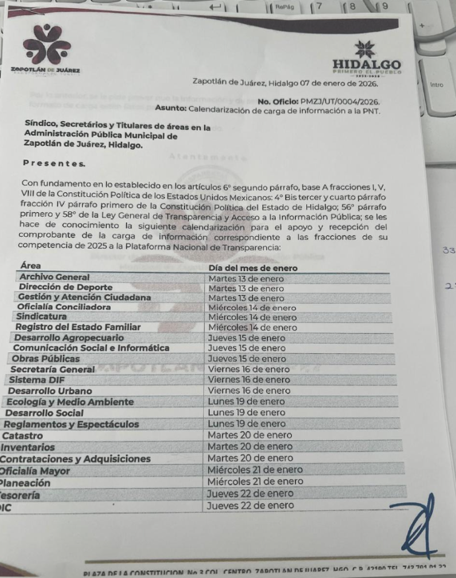 | DESCRIPCIÓN DE LA FOTO:  Llenado de reporte que se debe cargar al portal, correspondiente al cuarto trimestre del 2025  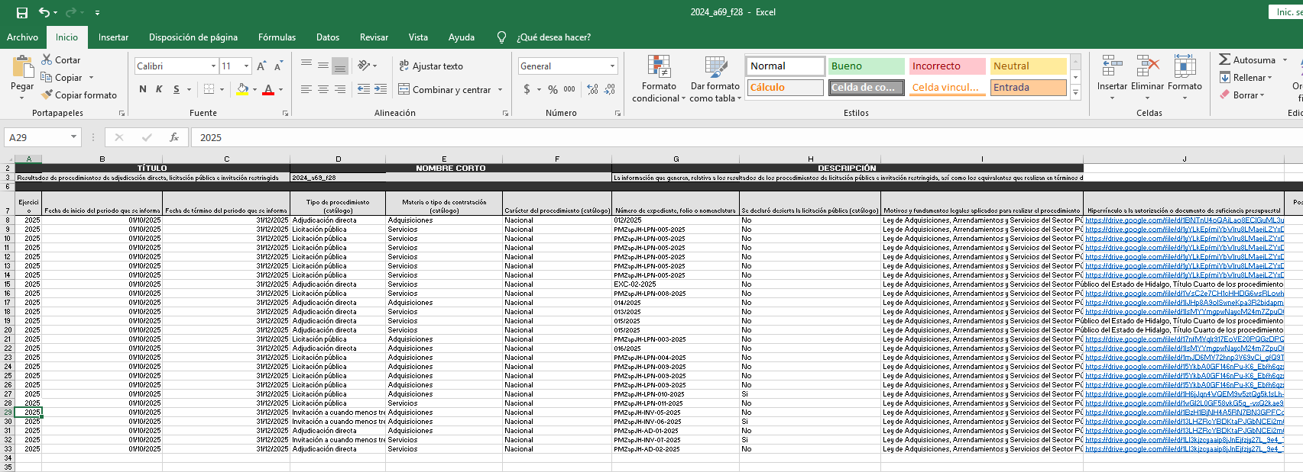 | DESCRIPCIÓN DE LA FOTO:  Comprobante de Carga  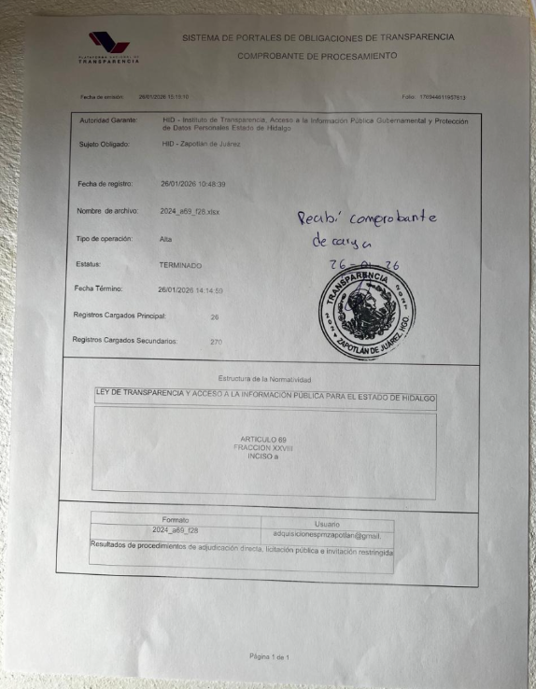

FORMATO 3. CONTROL DE EVIDENCIA DE LISTA DE BENEFICIARIOS
⚠ NOTA: Datos sensibles (CURP, teléfono, dirección) deben estar TESTADOS. Se detectaron listados con datos visibles en evaluaciones anteriores (Riesgo: violación Ley de Protección de Datos).
DESCRIPCIÓN DEL NOMBRE DEL PROYECTO, PROGRAMA O ACTIVIDAD | EVIDENCIA DE LISTADO DE BENEFICIARIOS
AVISO DE PROTECCIÓN DE DATOS PERSONALES — OBLIGATORIO ANTES DE INSERTAR
⚠ El listado de beneficiarios DEBE tener TESTADOS (tachados/difuminados): CURP, número de teléfono, dirección, RFC y cualquier dato sensible. Solo deben ser legibles: nombre completo, firma y número de folio.
✓ Se recomienda usar el formato oficial de lista de asistencia institucional.
✓ La imagen del listado debe ser legible. No se aceptan fotos movidas o de baja resolución.
DESCRIPCIÓN DE LA ACTIVIDAD:  Se llevó a cabo la elaboración y presentación de los reportes trimestrales en materia de transparencia, en cumplimiento de las obligaciones establecidas por la normatividad aplicable.  Para tal efecto, se recopiló, analizó e integró la información correspondiente al periodo reportado, verificando su congruencia, veracidad y actualización.  Asimismo, se realizó la carga y publicación de los datos en la plataforma correspondiente, dentro de los plazos establecidos, garantizando el acceso a la información pública y el cumplimiento de los principios de transparencia y rendición de cuentas.  De igual manera, se integraron y resguardaron los expedientes con la documentación soporte de la información reportada, para fines de seguimiento y verificación.  . | 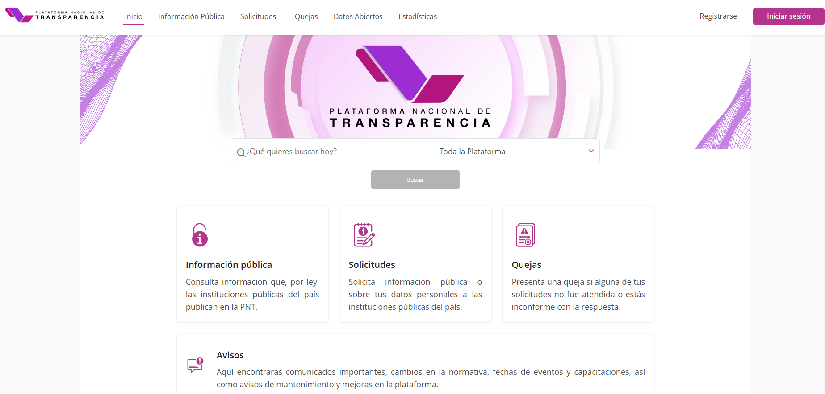
JUSTIFICACIONES:
N/A

NÚMERO DE BENEFICIARIOS ATENDIDOS:
Total: _21443__ Mujeres: _______ Hombres: _______ Menores: _______
FORMATO 4. ESTADÍSTICAS E INFOGRAFÍA DE AVANCE PROGRAMÁTICO
⚠ NOTA: Completar la tabla de avance y pegar la captura de los gráficos del Excel MIR (barras + dona). Verificar que los números coincidan con el F1 antes de entregar.
 | CLAVE DEL INDICADOR | NOMBRE DE LA ACTIVIDAD | METAS PROGRAMADAS | METAS REALIZADAS | PROGRAMADO MENOS REALIZADO | AVANCE %
 | C2 A1 | INFORMES DE TRANSPARENCIA | 4 | 1 | 3 | 25%
INSTRUCCIÓN — CÓMO LLENAR ESTA SECCIÓN:
1. Abre tu archivo Excel MIR (hoja de la actividad correspondiente).
2. Localiza los gráficos de BARRAS (izquierda) y la DONA con porcentaje (derecha) del componente o actividad.
3. Haz una captura de pantalla de ambos gráficos y pégalos en el recuadro de abajo, cada uno en su espacio.
⚠ La captura debe ser nítida y los números legibles. No se aceptan imágenes borrosas.
GRÁFICA — AVANCE POR TRIMESTRE Y AVANCE TOTAL
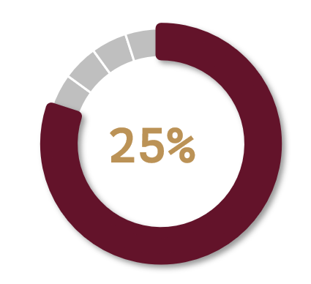

FORMATO 1. AVANCE DE CALENDARIZACIÓN PROGRAMÁTICA DE PROYECTOS, PROGRAMAS O ACTIVIDADES MIR 2026

SECRETARÍA / DIRECCIÓN: |  |  |  |  |  | SECRETARIA DE ADMINISTRACIÓN Y FINANZAS
ÁREA ADMINISTRATIVA U OPERATIVA: |  |  |  |  |  | DIRECCIÓN DECONTRATACIONES Y ADQUISICIONES
PROGRAMA PRESUPUESTARIO AL QUE ESTÁ INTEGRADO: |  |  |  |  |  | ACUERDO 1. ZAPOTLÁN SEGURO, CON UN GOBIERNO TRANSPARENTE Y JUSTO
ACUERDO DEL PLAN MUNICIPAL DE DESARROLLO AL QUE CONTRIBUYE LA UNIDAD ADMINISTRATIVA: |  |  | ACUERDO 1. ZAPOTLÁN SEGURO, CON UN GOBIERNO TRANSPARENTE Y JUSTO |  |  | OBJETIVO(S) QUE DA CUMPLIMIENTO: |  |  |  |  |  |  |  |  |  |  |  | 1.1 GARANTIZAR UN SERVICIO PÚBLICO RESPONSABLE, TRANSPARENTE, INCLUSIVO Y COMPROMETIDO CON LA EQUIDAD, PROMOVIENDO LA RENDICIÓN DE CUENTAS Y LA ATENCIÓN EFICAZ A LAS NECESIDADES DE LA POBLACIÓN.
CLAVE DEL INDICADOR | NOMBRE DEL COMPONENTE / ACTIVIDAD | NOMBRE DE MEDICIÓN DEL INDICADOR | UNIDAD DE MEDIDA DE LO PROGRAMADO Y REALIZADO | FORMULA DEL INDICADOR | NÚMERO DE METAS PROGRAMADAS TRIMESTRALES |  |  |  |  |  |  |  |  |  |  |  |  | TOTAL | META REALIZADA | PROGRAMADO MENOS REALIZADO | AVANCE %
 |  |  |  |  | ENE |  | FEB | MAR | ABR | MAY | JUN | JUL | AGO | SEP | OCT | NOV | DIC
C2 A2 | Informes a la ASEH | Porcentaje de informes entregados conforme a requerimientos | PROGRAMADO | IA=(PRP/PRR)*100 | 1 |  | 0 | 0 | 1 | 0 | 0 | 1 | 0 | 0 | 1 | 0 | 0 | 4 | 1 | 3 | 25%
C2 A2 | Informes a la ASEH | Porcentaje de informes entregados conforme a requerimientos | Porcentaje de reportes (Programados)
C2 A2 | Informes a la ASEH | Porcentaje de informes entregados conforme a requerimientos | Porcentaje de reportes (Realizados) | IA=(PRP/PRR)*100 | 1 |  | 0 | 0 |  |  |  |  |  |  |  |  |  | 1 | 1 | 3 | 25%

FORMATO 2. CONTROL DE EVIDENCIA PROGRAMÁTICA
⚠ NOTA: Insertar UNA fotografía por momento (Antes/Durante/Después). Foto nítida. Datos personales TESTADOS obligatoriamente.
C2 A2 - Informes a la ASEH
DESCRIPCIÓN DE LA ACTIVIDAD: Informes Trimestrales de la ASEH.
REQUISITOS DE CALIDAD FOTOGRÁFICA — OBLIGATORIO
✓ La fotografía debe ser NÍTIDA, bien iluminada y en orientación horizontal.
✓ Debe mostrar claramente el espacio, los participantes y la actividad realizada.
✓ No se aceptan capturas de pantalla.
⚠ DATOS PERSONALES: Testar (tachar/difuminar) rostros de menores de edad y datos sensibles visibles (listas, nombres en pizarrón, etc.) antes de insertar la foto.
EVIDENCIA: ANTES | EVIDENCIA: DURANTE | EVIDENCIA: DESPUÉS DE LA EJECUCIÓN
DESCRIPCIÓN DE LA FOTO:  (Oficio de solicitud de información | DESCRIPCIÓN DE LA FOTO:  Llenado de reporte que se debe cargar al portal, correspondiente al cuarto trimestre del 2025 | DESCRIPCIÓN DE LA FOTO:  Carpetas que son enviadas para que el área de Tesorería realice la carga correspondiente.

FORMATO 3. CONTROL DE EVIDENCIA DE LISTA DE BENEFICIARIOS
⚠ NOTA: Datos sensibles (CURP, teléfono, dirección) deben estar TESTADOS. Se detectaron listados con datos visibles en evaluaciones anteriores (Riesgo: violación Ley de Protección de Datos).
DESCRIPCIÓN DEL NOMBRE DEL PROYECTO, PROGRAMA O ACTIVIDAD | EVIDENCIA DE LISTADO DE BENEFICIARIOS
AVISO DE PROTECCIÓN DE DATOS PERSONALES — OBLIGATORIO ANTES DE INSERTAR
⚠ El listado de beneficiarios DEBE tener TESTADOS (tachados/difuminados): CURP, número de teléfono, dirección, RFC y cualquier dato sensible. Solo deben ser legibles: nombre completo, firma y número de folio.
✓ Se recomienda usar el formato oficial de lista de asistencia institucional.
✓ La imagen del listado debe ser legible. No se aceptan fotos movidas o de baja resolución.
DESCRIPCIÓN DE LA ACTIVIDAD:
Se llevó a cabo la elaboración y presentación de los reportes trimestrales en materia de adquisiciones, en cumplimiento de los requerimientos establecidos por la Auditoría Superior del Estado de Hidalgo (ASEH).
Para ello, se recopiló, integró y validó la información relativa a los procedimientos de contratación realizados durante el periodo, verificando su congruencia, veracidad y apego a la normatividad aplicable.
Asimismo, se efectuó la captura y entrega de la información en los formatos y plataformas correspondientes, dentro de los plazos establecidos, asegurando el cumplimiento de las disposiciones en materia de fiscalización y rendición de cuentas.
De igual manera, se integraron y resguardaron los expedientes con la documentación soporte de la información reportada, para efectos de seguimiento, revisión y posibles procesos de auditoría.
JUSTIFICACIONES:
N/A

NÚMERO DE BENEFICIARIOS ATENDIDOS:
Total: _21443__ Mujeres: _______ Hombres: _______ Menores: _______

FORMATO 4. ESTADÍSTICAS E INFOGRAFÍA DE AVANCE PROGRAMÁTICO
⚠ NOTA: Completar la tabla de avance y pegar la captura de los gráficos del Excel MIR (barras + dona). Verificar que los números coincidan con el F1 antes de entregar.
 | CLAVE DEL INDICADOR | NOMBRE DE LA ACTIVIDAD | METAS PROGRAMADAS | METAS REALIZADAS | PROGRAMADO MENOS REALIZADO | AVANCE %
 | C2 A2 | INFORMES A LA ASEH | 4 | 1 | 3 | 25%
INSTRUCCIÓN — CÓMO LLENAR ESTA SECCIÓN:
1. Abre tu archivo Excel MIR (hoja de la actividad correspondiente).
2. Localiza los gráficos de BARRAS (izquierda) y la DONA con porcentaje (derecha) del componente o actividad.
3. Haz una captura de pantalla de ambos gráficos y pégalos en el recuadro de abajo, cada uno en su espacio.
⚠ La captura debe ser nítida y los números legibles. No se aceptan imágenes borrosas.
GRÁFICA — AVANCE POR TRIMESTRE Y AVANCE TOTAL
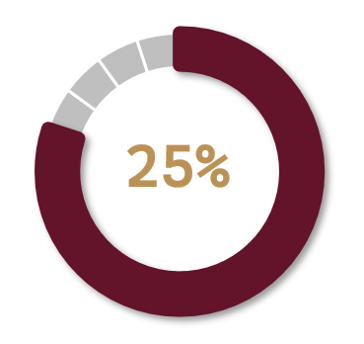

UNA VEZ REVISADA LA ESTADÍSTICA DE MATRIZ DE INDICADORES DEBERÁ FIRMARSE POR LAS TRES INSTANCIAS PARA SU VALIDEZ
ELABORÓ | REVISÓ | AUTORIZÓ
FIRMA Y SELLO | FIRMA Y SELLO | FIRMA Y SELLO
T.C TERESA ISLAS DE LA ROSA.  DIRECTORA DE CONTRATACIONES Y ADQUISICIONES PÚBLICAS | ING. ANA BELEM ARISTA VÁZQUEZ  DIRECTORA DE PLANEACIÓN | LIC. CYNTHIA ARELLANO MARTÍNEZ  PRESIDENTA MUNICIPAL DE ZAPOTLÁN DE JUÁREZ

